

**INFORME DE PRUEBAS DE RENDIMIENTO REALIZADAS SOBRE LA APLICACIÓN**

**Orden de Inventarios Sistematizados (OIS)**

**Historial de versiones**

|  |  |  |  |  |
| --- | --- | --- | --- | --- |
| **Fecha** | **Versión** | **Autor** | **Organización** | **Descripción** |
| **12/11/2019** | **V1.0** | **Arley Sebastian Gutierrez Pintor** | **OIDALLA COMPANY** | **Creación del documento** |
|  |  |  |  |  |
|  |  |  |  |  |
|  |  |  |  |  |

**Información del proyecto**

|  |  |
| --- | --- |
| Empresa / Organización | OIDALLA COMPANY |
| Proyecto | Orden de Mobiliario Educativo Julo Cesar Turbay Ayala |
| Fecha de preparación | 12/11/2019 |
| Cliente | Institución Educativa Julio Cesar Turbay Ayala |
| Gerente / Líder de proyecto | Andres Felipe Quiroga Osorio |
| Gerente / Líder de pruebas de software | Andres Felipe Quiroga Osorio |
| Ejecutor de la prueba | Arley Sebastian Gutierrez Pintor |

**Aprobaciones**

|  |  |  |  |  |
| --- | --- | --- | --- | --- |
| **Nombre y Apellido** | **Cargo** | **Departamento u organización** | **Fecha** | **Firma** |
|  |  |  |  |  |
|  |  |  |  |  |
|  |  |  |  |  |
|  |  |  |  |  |

**Tabla de Contenido**

Introducción 4

**1.** **Descripción del software** 5

**2.** **Condiciones de pruebas** 5

**3.** **Objetivos de las pruebas** 5

**4.** **Elementos utilizados para la prueba** 5

**5.** **Herramienta Utilizada** 5

**6.** **Descripción de la prueba** 5

**7.** **Resultados obtenidos** 6

# Introducción

En este informe se va encontrar el procedimiento y los resultados de las pruebas de rendimiento que se le aplicaron al sistema de información (OIS) teniendo en cuenta las herramientas y equipos que se utilizaron durante su desarrollo.

1. **Descripción del software**

Se pondrá a prueba la página de la empresa OIDALLA COMPANY para ver su rendimiento, se encuentra disponible a la web con cualquier dispositivo que pueda utilizar buscador web, su funcionalidad es presentar la empresa y sus productos además de la información básica de la empresa y los sistemas desarrollados.

1. **Condiciones de pruebas**

* Tener una herramienta para poder realizar el número de pruebas necesario (LoadRunner)
* En este caso no importa si el sistema de información o aplicación esta subido en un host.
* Tener un documento a la mano para poder documentar el proceso a seguir.

 Estar conectado a una red de internet.

1. **Objetivos de las pruebas**

* Probar el rendimiento del sistema.

1. **Elementos utilizados para la prueba**

* Equipo de hardware complementario
* Herramientas de pruebas (LoadRunner)
* Localhost o Hosting (000webhost)
* Equipo ofimático de Microsoft

1. **Herramienta Utilizada (LoadRunner)**

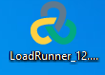

* **Debemos entrar a la pagina oficial de LoadRunner en donde crearemos una cuenta y seguido de esto descargaremos el programa.**

<https://www.microfocus.com/es-es/products/loadrunner-load-testing/free-trial>

* **Luego de ello procederemos a instalar el programa en donde dejara estos 3 ejecutables**



* **Abriremos el programa que dice Virtual User Generator.**

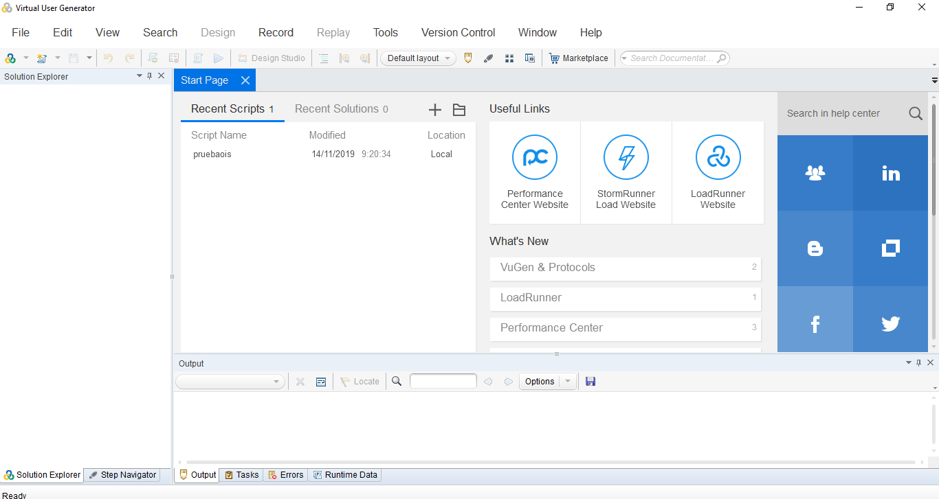

* **Crearemos un nuevo proyecto y solución en el cual elegiremos dependiendo el navegador.**

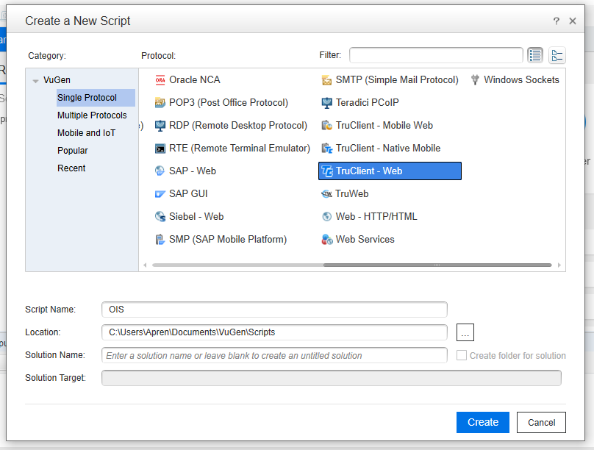

* **Daremos clic en Develop Script para empezar a gravar el sistema o aplicativo.**



* **Entraremos a nuestro sistema y lo manejaremos como usualmente se haría, mientras que el programa ira gravando cada acción que hacemos.**

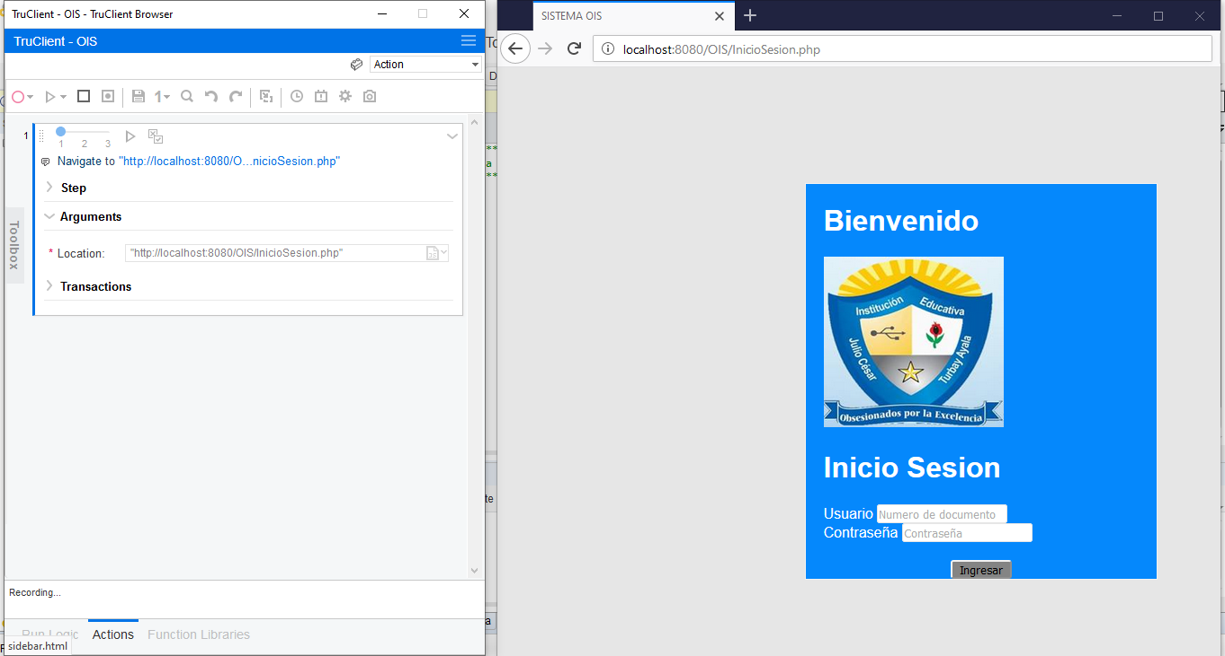

* **Una vez gravado lo guardaremos**
* 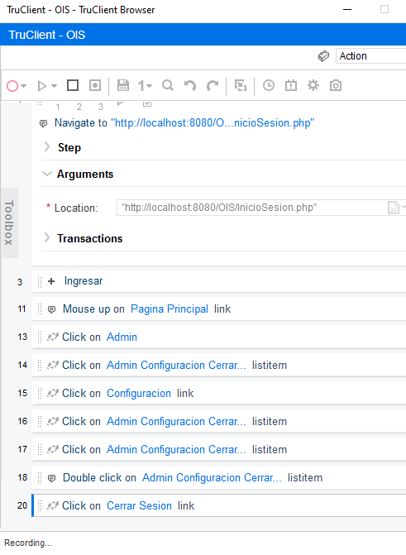

Se debe descargar la ultima versión dependiendo el sistema operativo del pc.

1. **Descripción de la prueba**

un plan de pruebas, tener en cuenta los objetivos que se establecieron para evaluar qué combinación de la configuración da lugar a un funcionamiento óptimo.]

1. **Resultados obtenidos**

[Presentar los resultados obtenidos: estadísticas, imágenes, tableros, que se generaron durante la ejecución de la prueba]

1. **Reporte de Hallazgos**

[Analizar los resultados obtenidos en la prueba versus los resultados esperados, indicando cuales son los resultados que no cumplen los requisitos de desempeño de la aplicación ¿se requiere hacer cambios o ajustes en el software? ¿Se cumplieron los objetivos definidos para la prueba?]